Отчёт о выполнении лабораторной работы №1 Установка и конфигурация операционной системы на виртуальную машину



***Российский Университет Дружбы Народов***

***Факульткт Физико-Математических и Естественных Наук***

***Дисциплина:*** *Операционные системы*

***Работу выполняла:*** *Салискте Джонатан Д.*

*1032204224*

*НКНбд-01-20*

***Москва. Дисплейный класс РУДН. 2021г.***

Цель работы

Целью данной работы является приобретение практических навыков установки опера- ционной системы на виртуальную машину, настройки минимально необходимых для дальнейшей работы сервисов.

Задание

1. Скачать виртуальную машину.
2. Создать виртуальную машину.
3. Настроить виртуальную машину.

Выполнение работы

1. Скачал приложение VirtualBox.

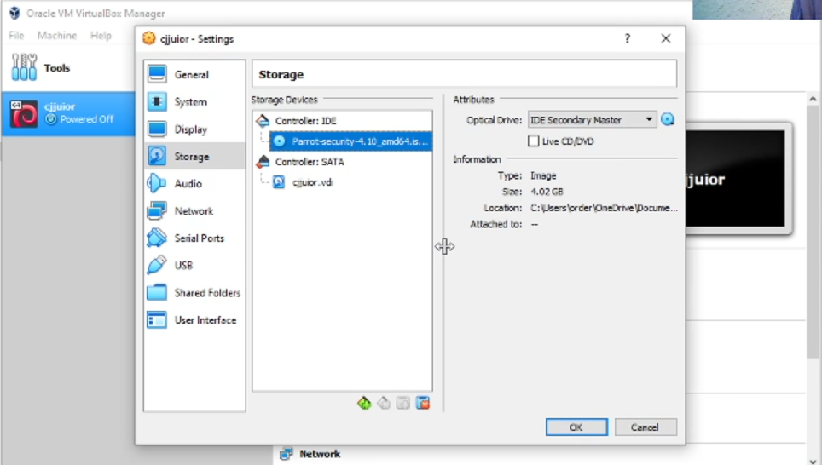

2-Настроил необходимые параметры.

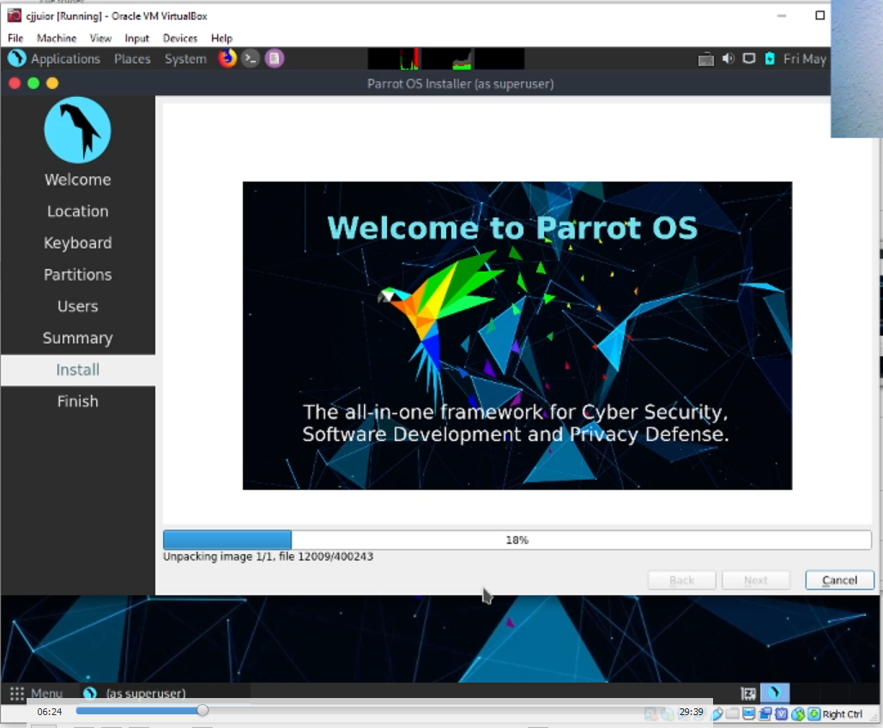

1. Зарегестрировалсяь и запустил машину.

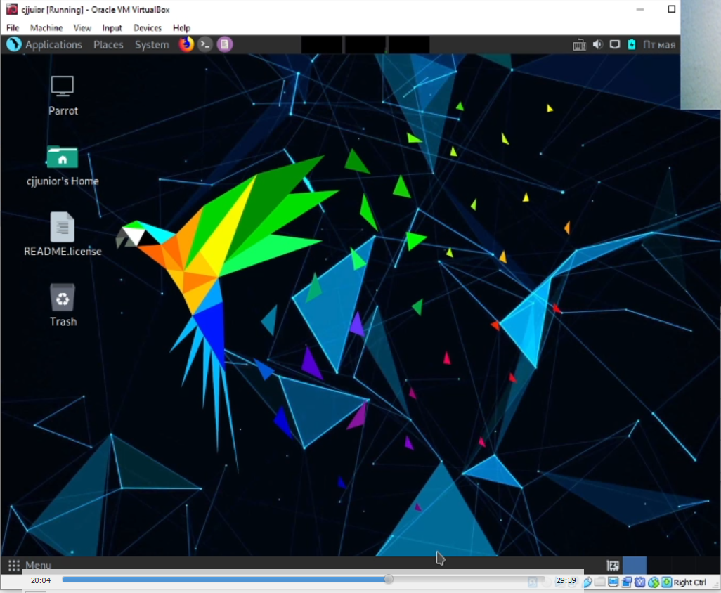

Контрольные вопросы

1. Учетная запись польщователя хранит Системное имя (user name) Идентификатор пользователя (UID) Идентификатор группы (GID) Домашний каталог (home directory)
2. Команды терминал: Для получения справки по команде используется флаг --help или -h, например cd --help Для перемещения по файловой системе используется команда cd, например cd downloads - перемещение в каталог "downloads" cd .. - перемещение в корневой каталог Для просмотра содержимого каталога используется команда ls Для определения объема каталога используется команда du Для удобства лучше использовать с ключами -s и -h например du -hs /downloads Чтобы создать файл или каталог, используются команды touch и mkdir соответственно например touch text.txt, mkdir downloads2 Чтобы удалить файл или каталог, используются команды rm и rmdir соответственно например rm text.txt, rmdir downloads2 Для создания и редактирования прав файла/каталога используют chmod например chmod 777 text.txt Для просмотра истории команд используют history
3. Файловая система - это порядок, определяющий организацию, структуру, хранение и именование на определенном логическом носителе Примеры наиболее распространенных файловых систем: NTFS, FAT32, exFAT
4. Узнать, какие ФС смонтированы в ОС, можно узнать с помощью команды mount
5. Можно использовать команду kill

Вывод

Приобрел практические навыкы установки операционной системы на виртуальную машину, настройки минимально необходимых для дальнейшей работы сервисов. Успешно установил и настроил виртуальную машину Linux.